2018年柳北区国民经济和社会发展统计公报
柳州市柳北区统计局
2019年9月

一、综合
据统计，全年实现地区生产总值642.1亿元，按可比价格计算，同比增长9.8%，其中，第一产业增加值9.84亿元，同比增长3.5%；第二产业增加值346.2亿元，同比增长6.8%；第三产业增加值286.06亿元，同比增长13.3%。三次产业比例为1.5:53.9:44.6。
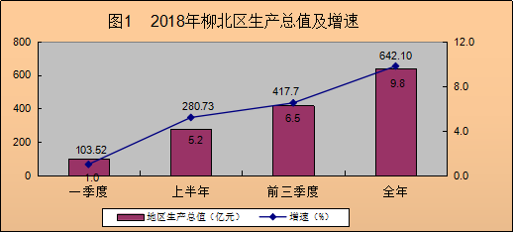
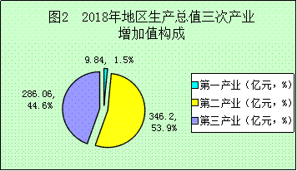
二、农业
2018年，柳北区实现农林牧渔业总产值17.19亿元，按可比价增长3.6%。
表1 2018年农业生产情况
指 标 | 计量单位 | 全年累计 | 累计增速（%）
农林牧渔业总产值 | 万元 | 171922 | 3.6
其中：农业 | 万元 | 115663 | 4.6
林业 | 万元 | 8436 | 5
牧业 | 万元 | 34476 | 0.2
渔业 | 万元 | 11946 | 3.7
农林牧渔服务业 | 万元 | 1400 | 3
粮食总产量 | 吨 | 15410 | 3.7
蔬菜产量 | 吨 | 187285 | 2.1
园林水果产量 | 吨 | 37504 | 9.9
甘蔗产量 | 吨 | 217690 | -0.3
原木采伐量 | 万立方米 | 8.78 | -9.1
肉类总产量 | 吨 | 14785 | 1.1
猪肉产量 | 吨 | 7434 | 5.3
禽肉产量 | 吨 | 6988 | -2.7
生猪出栏数 | 万头 | 9.66 | 5.6
家禽出栏数 | 万羽 | 401.98 | 0.2
水产品产量 | 吨 | 6999 | 3.8
三、工业与建筑业
全年辖区工业总产值1240.13亿元，同比增长10.1%，其中规模以上工业总产值1223.64亿元，同比增长10.1%。
全年柳北区建筑业总产值为269.44亿元，现价同比增长21.0%；建筑业增加值18.65亿元，按可比价同比增长3.6%。

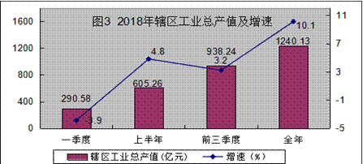
四、第三产业
全年实现社会消费品零售总额179.84亿元，同比增长10.1%；批发业销售额521.46亿元，同比增长5.1%；零售业销售额179.19亿元，同比增长13.9%；住宿业营业额4.09亿元，同比增长12.4%；餐饮业营业额41.42亿元，同比增长14.9%。
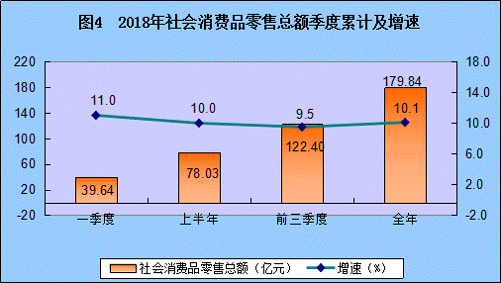
全年规模以上服务业企业营业收入80.2亿元，同比增长32.9%，其中，其他营利性服务业营业收入62.85亿元，同比增长43.3%。

五、固定资产投资
全年完成全社会固定资产投资同比增长20.1%，其中，项目投资同比增长29.6%；房地产开发投资同比下降4.8%。
从产业划分情况看，第一产业同比增长97.4%；第二产业同比增长30.8%；第三产业同比增长14.0%。第二产业中，工业投资同比增长15.2%。三次产业投资额分别占总投资额比重4.6%、24.5%、70.8%。
2018年房地产完成投资39.95亿元，同比下降4.8%，其中住宅投资完成29.73亿元，同比增长8.6%；商品房销售面积46.80万平方米，同比增长20.2%。
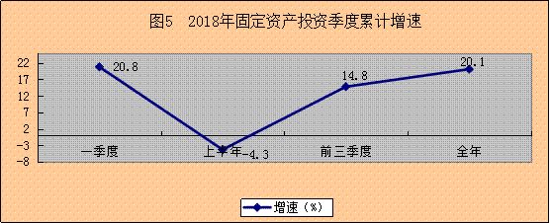
六、城乡居民收入
2018年，全体居民人均可支配收入37846元，同比增长6.8%：农村居民人均可支配收入17235元，同比增长10.7%；城镇居民人均可支配收入38796元，同比增长6.7％。
